Рассмотрено на педагогическом совете  Протокол №2 от 31.08.2022 | 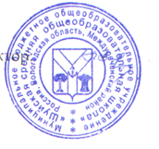  УТВЕРЖДАЮ:  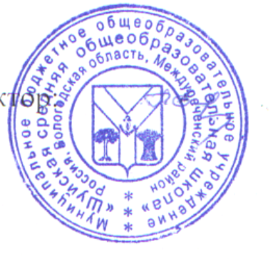  Директор школы ________Е.Н.Житкова Приказ №108 от.31.08.2022г.

Расписание внеурочной деятельности
ТОЧКИ РОСТА
на 2022-2023 учебный год.

Название кружка,  руководитель | Классы | Дни недели и время занятий
 |  | Понедельник | Вторник | Среда | Четверг | Пятница
«Проектная деятельность»  Романюк М.О.. | 9 | 15.00 |  |  |  | 14.30
«Проектная деятельность»  Филатов О.А. | 9 |  |  |  |  | 14.30
«В мире профессиий»  Сибирякова И.В. | 5 «Б» |  | 13.55
«Математическая грамотность»  Нерыдаева О.В. | 6 «Б» |  |  |  |  | 14.00
«Цифровые волонтеры»  Лакеева И.П. | 5-9 |  |  | 14.15
«Юнармеец»  Муранова Н.В. | 5-11 |  |  |  |  | 14.15
«Умники и умницы»  Хаустова И.В. Семенова О.Н. | 3-4 | 13.30
«Функциональная грамотность»  Молоткова О.А. | 2 |  |  |  | 12.30

